

Ανοικτά Ακαδημαϊκά Μαθήματα
Τεχνολογικό Εκπαιδευτικό Ίδρυμα Αθήνας

Ενόργανη Χημική Ανάλυση (Ε)
Ενότητα 12: Αέρια-υγρή χρωματογραφία (α’ μέρος)

Αρχοντούλα Χατζηλαζάρου

Χημικός, Δρ. Χημείας

Τμήμα Οινολογίας & Τεχνολογίας Ποτών
Χειμερινό Εξάμηνο (2014 – 2015)

  Το περιεχόμενο του μαθήματος διατίθεται με άδεια Creative Commons εκτός και αν αναφέρεται διαφορετικά |   Το έργο υλοποιείται στο πλαίσιο του Επιχειρησιακού Προγράμματος «Εκπαίδευση και Δια Βίου Μάθηση» και συγχρηματοδοτείται από την Ευρωπαϊκή Ένωση (Ευρωπαϊκό Κοινωνικό Ταμείο) και από εθνικούς πόρους.

Αέρια – Υγρή Χρωματογραφία: Διαχωρισμός και ταυτοποίηση αλκοολών και άλλων πτητικών συστατικών στο whiskey και άλλα αλκοολούχα ποτά

Περιγραφή:
• στατική φάση
• κινητή φάση
• μηχανισμός προσρόφησης
• φέρον αέριο
• ανιχνευτής θερμικής αγωγιμότητας
• ανιχνευτής σύλληψης ηλεκτρονίων
• ανιχνευτής ιονισμού φλόγας

Σκοπός: διαχωρισμός μιγμάτων αερίων ή υγρών πτητικών χημικών ενώσεων λόγω διαφορετικής προσρόφησης σε στερεή φάση.

Στόχοι: κατανόηση του διαχωρισμού μιγμάτων αερίων ή υγρών πτητικών χημικών ενώσεων λόγω διαφορετικής προσρόφησης σε στερεή φάση, εξοικείωση με το χρωματογράφημα και αναγνώριση των διαφορετικών κορυφών που αντιστοιχούν σε διαφορετικούς χρόνους συγκράτησης.

Περίληψη: Πρόκειται για χρωματογραφία κατανομής αερίου-υγρού. Η κινητή φάση είναι ένα αδρανές αέριο (άζωτο, ήλιο, υδρογόνο, αέρας, οξυγόνο, αργό, μίγμα αργουμεθανίου και τέλος μίγμα ηλίου – υδρογόνου, συνήθως ήλιο ή άζωτο). Η στατική φάση είναι υγρή (π.χ. πολυαιθυλενογλυκόλη, σιλικόνη κα,) προσροφημένη σε αδρανές στερεό (ή συγκρατείται με τη βοήθεια τριχοειδών φαινομένων)
Τα βασικά τμήματα ενός αέριου χρωματογράφου είναι τα ακόλουθα:
Α. Πηγή φέροντος αερίου. Το φέρον αέριο βρίσκεται μέσα σε οβίδα υπό πίεση και συνήθως είναι He, Ar, N2.
B. Ρυθμιστής πιέσεως
Γ. Σύστημα εισαγωγής του δείγματος (injector). Το υπό εξέταση δείγμα (συνήθως 2-3 μl) με τη βοήθεια ειδικής τριχοειδούς σύριγγας εισάγεται στη στήλη διαχωρισμού. To σημείο εισαγωγής έχει συνήθως υψηλή θερμοκρασία (200oC) ώστε όλες οι ουσίες στιγμιαία να μεταπίπτουν σε αέρια κατάσταση.
Δ. Θάλαμος ρυθμιζόμενης θερμοκρασίας (φούρνος, oven). Στην αέριο χρωματογραφία έχει πολύ μεγάλη σημασία η πολύ ακριβής ρύθμιση της θερμοκρασίας καθώς αυτή αποτελεί πολύ βασικό παράγοντα διαχωρισμού. Συνήθως η θερμοκρασία ρυθμίζεται με τη βοήθεια Η/Υ και ακολουθεί κάποιο πρόγραμμα που περιλαμβάνει αρχική θερμοκρασία (π.χ. 60 ^{ο}C), τελική θερμοκρασία (π.χ. 220 ^{ο}C) και ρυθμό ανόδου (π.χ. 3 ^{ο}C/min).
Ε. Στήλη χρωματογραφίας. Αυτό είναι το βασικότερο τμήμα του οργάνου. Οι στήλες που χρησιμοποιούνται είναι συνήθως από χάλυβα, γυαλί, χαλκό ή από ειδικό πλαστικό και έχουν το σχήμα σπείρας για να καταλαμβάνουν το μικρότερο δυνατό χώρο. Το μήκος τους συνήθως 1-2 m ή αρκετές δεκάδες για την περίπτωση τριχοειδών στηλών. Για τις αναλυτικές στήλες η εσωτερική διάμετρος τους είναι της τάξεως των mm.
Στ. Ανιχνευτής. Υπάρχουν διάφορα είδη ανιχνευτών ανάλογα με την εφαρμογή. Τα βασικότερα είδη είναι τα εξής:
α. Ανιχνευτής θερμικής αγωγιμότητας.
Ο ανιχνευτής αυτός αποτελείται από συμπαγές κομμάτι μετάλλου με κυλινδρική κοιλότητα μέσα στην οποία υπάρχει μεταλλικό νήμα το οποίο θερμαίνεται. Όταν το ρεύμα είναι σταθερό, ο ρυθμός παραγωγής θερμότητας είναι επίσης σταθερός. Η θερμότητα αυτή μεταφέρεται προς τα μεταλλικά τοιχώματα του ανιχνευτή, λόγω της θερμικής αγωγιμότητας του στρώματος αερίου μεταξύ του νήματος και των τοιχωμάτων. Η μεταφορά αυτή εξαρτάται από τη σύσταση του αερίου που περιβάλλει το νήμα. Κατ’αυτό τον τρόπο η μεταβολή στην απώλεια θερμότητας συντελεί στη μεταβολή της θερμοκρασίας του νήματος και τελικά στη μεταβολή της ωμικής αντίστασης αυτού. Η διαφορετική σύσταση του αερίου που περιβάλλει τα δυο νήματα Α και Β συντελεί στο να έχουμε δυο διαφορετικές αντιστάσεις οι οποίες μέσω συνδεσμολογίας της γέφυρας Wheatstone στέλνουν διαφορετικά ηλεκτρικά σήματα, ανάλογα με τη σύσταση του αερίου που περνάει από τη στήλη και έχουμε καταγραφή των κορυφών στον καταγραφέα.
β. Ανιχνευτής ιονισμού φλόγας (FID).
Οι ατμοί των οργανικών ενώσεων καθώς εξέρχονται από τη στήλη καίγονται σε φλόγα υδρογόνου. Η καύση αυτή δημιουργεί ηλεκτρικούς φορείς που κάνουν τη φλόγα ηλεκτρικά αγώγιμη. Η φλόγα μόνο με κινητή φάση ήλιο είναι ελάχιστα αγώγιμη και η αγωγιμότητα της αυξάνεται ανάλογα με την αύξηση της συγκέντρωσης σε οργανικές ουσίες. Ο ανιχνευτής αυτός χρησιμοποιείται ως επί το πλείστον για τον ακριβή ποσοτικό προσδιορισμό των συστατικών του υπό εξέταση δείγματος.
γ. Ανιχνευτής μάζας.
Ο ανιχνευτής μάζας λόγω της ιδιαίτερα εκτεταμένης εφαρμογής που βρίσκει στο χώρο των φυσικών προϊόντων αναλύεται στο ειδικό κεφάλαιο των συζευγμένων χρωματογραφικών τεχνικών
Ζ. Καταγραφέας. Συνήθως σήμερα γίνεται αποθήκευση και επεξεργασία των καταγραφομένων σημάτων μέσω Η/Υ. Παλαιότερα γινόταν απ’ευθείας καταγραφή των σημάτων σε ειδικό καταγραφικό σύστημα ή εκτυπωτή

Ποιοτικός και ποσοτικός προσδιορισμός μιας ουσίας με την αέριο χρωματογραφία.
Κάθε φορά που κάποιο συστατικό βγαίνει από τη στήλη ο ανιχνευτής στέλνει σήμα στο καταγραφικό σύστημα και καταγράφεται μια κορυφή. Όσο μεγαλύτερη είναι η ποσότητα της ουσίας τόσο μεγαλύτερο είναι το εμβαδό της κορυφής. Μετρώντας λοιπόν τον αριθμό των κορυφών γνωρίζουμε και τον αριθμό των περιεχομένων κορυφών στο δείγμα. Για τον ποιοτικό έλεγχο και την ταυτοποίηση των συστατικών μετράται ο χρόνος ανάσχεσης (Rt) ή ο δείκτης Kovats* και γίνεται σύγκριση με τους αντίστοιχους χρόνους ή δείκτες προτύπων ουσιών ή με τις τιμές της βιβλιογραφίας. Δύο ουσίες που έχουν τον ίδιο χρόνο ανάσχεσης ή τον ίδιο δείκτη Kovats είναι πολύ πιθανό να ταυτίζονται, όμως για να είμαστε απολύτως βέβαιοι χρειαζόμαστε και επιπλέον στοιχεία όπως π.χ. το φάσμα μάζας ή την ταυτόχρονη χρωματο-γράφηση με πρότυπη ουσία.
* Ο δείκτης Kovats είναι ανεξάρτητος του προγράμματος της θερμοκρασίας και είναι σταθερός για συγκεκριμένου τύπου στήλες.
Για τον ποσοτικό προσδιορισμό μετράται το εμβαδόν του τριγώνου που σχηματίζεται από την κορυφή και τη γραμμή βάσης και συγκρίνεται με τη βοήθεια καμπύλης αναφοράς με το αντίστοιχο εμβαδόν διαφόρων αραιώσεων της ταυτοποιηθήσας πρότυπης ουσίας. Με τη βοήθεια Η/Υ η διαδικασία αυτή είναι σήμερα αρκετά απλουστευμένη καθώς η ολοκλήρωση και η μέτρηση του εμβαδού κάθε κορυφής γίνεται αυτόματα. Επίσης αυτόματα γίνεται και η σχετική σύγκριση των εμβαδών των κορυφών ενός χρωματογραφήματος με αποτέλεσμα να έχουμε πολύ εύκολα την εκατοστιαία σύσταση του δείγματος.
Ουσίες που δεν είναι αρκετά πτητικές για να τις μελετήσουμε με την αέριο χρωματογραφία, μπορούμε να τις μετατρέψουμε με κατάλληλα αντιδραστήρια σε πτητικά παράγωγα και μετά να τις χρωματογραφήσουμε. Για παράδειγμα τα λιπαρά οξέα μπορούν να μετατραπούν σε μεθυλεστέρες και τα σάκχαρα σε σιλυλαιθέρες.
Στο πείραμα κατάλληλη ποσότητα αποστάγματος εισάγεται στον αέριο χρωματογράφο, ο οποίος φέρει ανιχνευτή (FID). Στο λαμβανόμενο αεριοχρωματογράφημα ταυτοποιούνται οι διαχωρισμένες κορυφές συγκρινόμενες ως προς τους χρόνους συγκρατήσεως ενός προτύπου μίγματος πτητικών συστατικών που χρωματογραφήθηκε νωρίτερα με τις ίδιες συνθήκες ακριβώς. Ο ποσοτικός προσδιορισμός της αιθανόλης γίνεται με σύγκριση του χρωματογραφήματος του δείγματος με αυτό που λαμβάνεται από πρότυπα μίγματα απόλυτης αιθανόλης-ύδατος. Οι ανώτερες αλκοόλες προσδιορίζονται ποσοτικά με την τεχνική του εσωτερικού προτύπου χρησιμοποιώντας 3-οκτανόλη ως εσωτερικό πρότυπο.
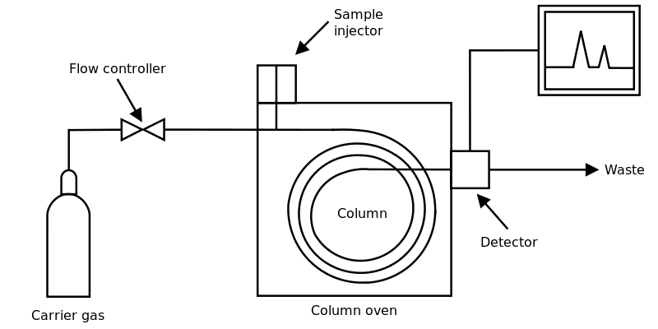

“blood blood plasma red blood cells plasma infection”, από Offnfopt διαθέσιμο ως κοινό κτήμα
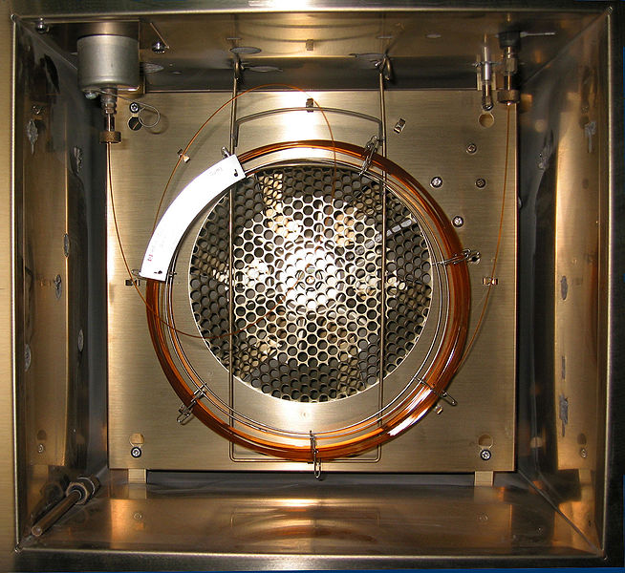

“GC Oven inside”, από Polimerek διαθέσιμο ως κοινό κτήμα
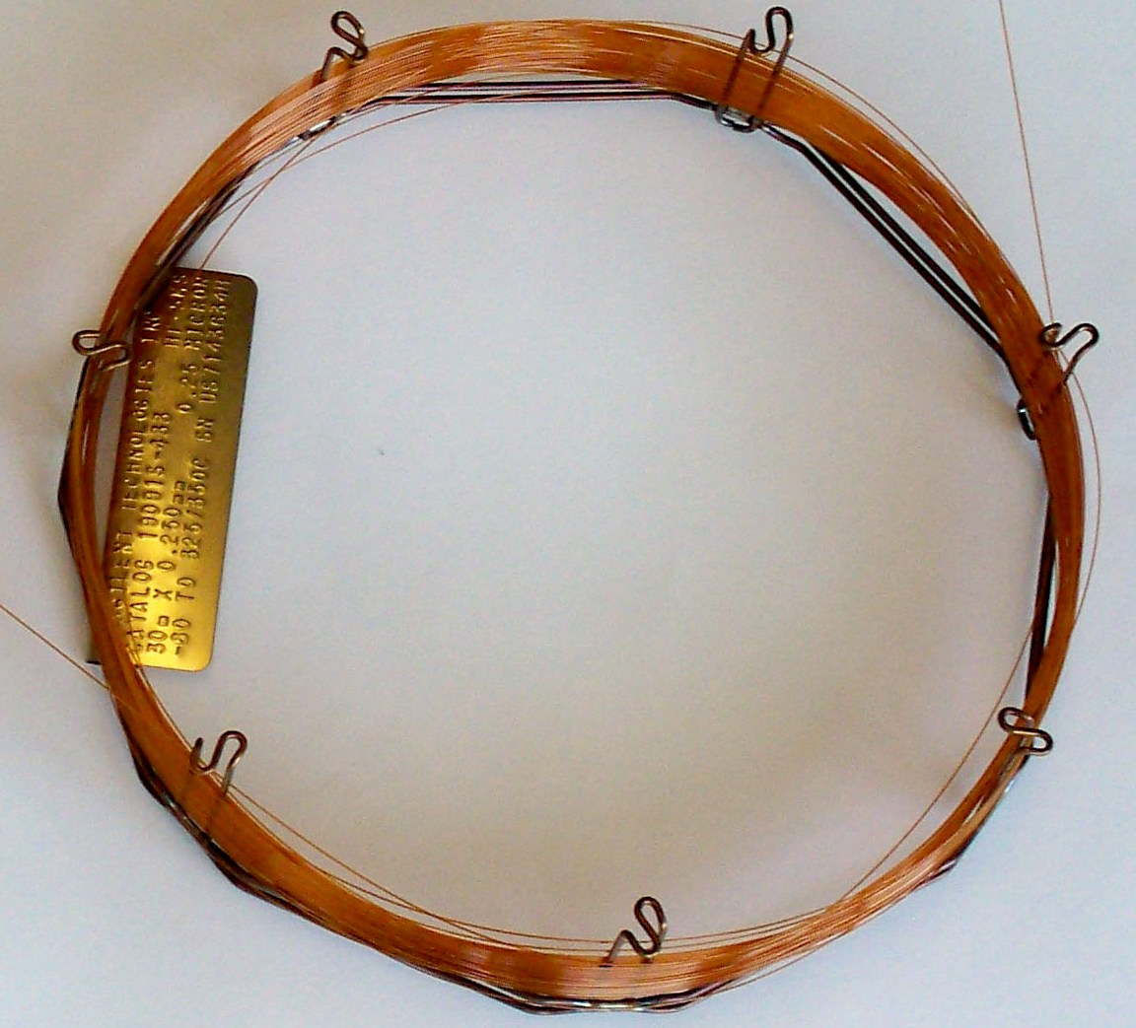
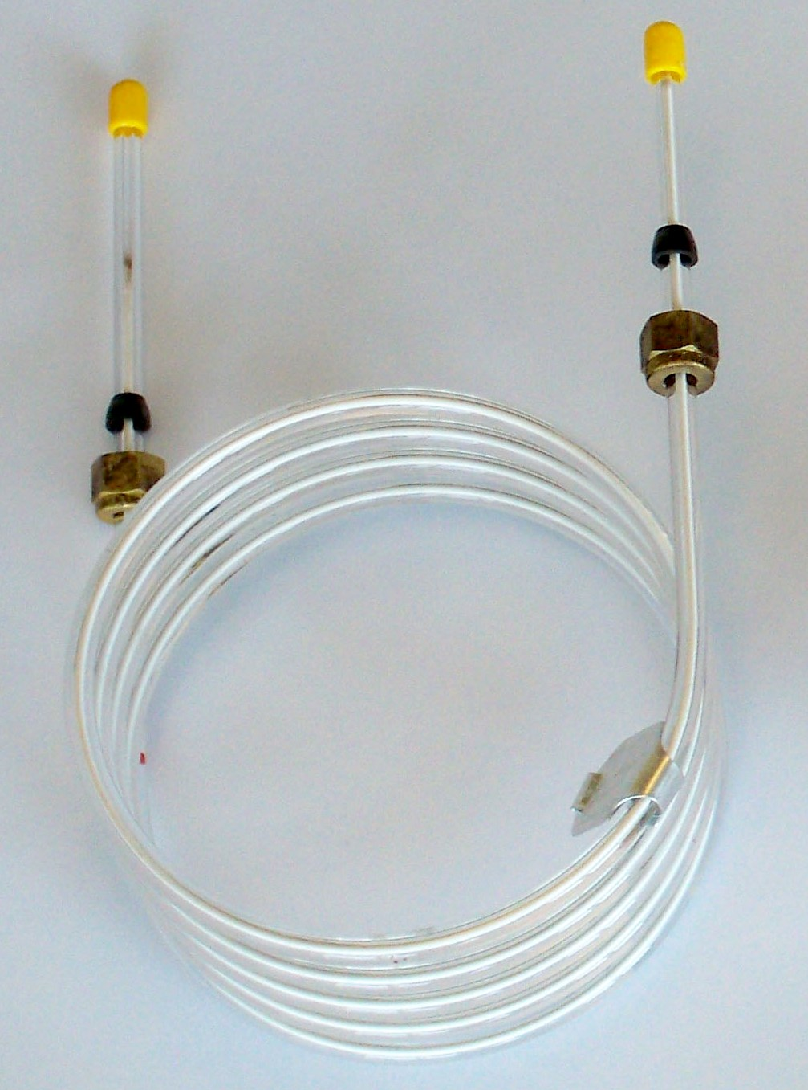
© 10 Μαΐ 2014 Alejandra Garcia PiantanidaAndrew R. Barron. Textbook content produced by Alejandra Garcia PiantanidaAndrew R. Barron is licensed under a Creative Commons Attribution License 4.0 license.

Λέξεις-κλειδιά: στατική φάση, κινητή φάση, μηχανισμός προσρόφησης, φέρον αέριο, ανιχνευτής θερμικής αγωγιμότητας, ανιχνευτής σύλληψης ηλεκτρονίων, ανιχνευτής ιονισμού φλόγας.

Ερωτήσεις - Απαντήσεις:
1. Ποια είναι τα σπουδαιότερα μέρη ενός αέριου χρωματογράφου;
2. Να δώσετε παραδείγματα φερόντων αερίων
Ήλιο, άζωτο, κ.α.
3. Ποιοι είναι οι κυριότεροι ανιχνευτές αέριας χρωματογραφίας, Θερμικής αγωγιμότητας, ιονισμού φλόγας, σύλληψης ηλεκτρονίων

Βιβλιογραφία:
1) Μπρατάκος, Μ.Σ. 2001, Εργαστηριακές ασκήσεις Ενόργανης χημικής ανάλυσης σε τρόφιμα και ποτά, Κεφάλαιο 9 Άσκηση 27
2) AOAC International (2002). Official Methods of Analysis. 17th Edition, (edited by W. Horwitz). AOAC International, Gaitherburg, MD.
3) Χατζηιωάννου, Θ. Π., Καλοκαιρινός, Α.Κ., Τιμοθέου-Ποταμιά, Μ. (2000). Ποσοτική Ανάλυση. Αθήνα.
4) Χατζηιωάννου, Θ. και Κουππάρης, Μ. (1990) Ενόργανη Ανάλυση. Αθήνα.
5) Εργαστηριακές Ασκήσεις Φαρμακογνωσίας I, Ενόργανες Τεχνικές Ποιοτικής και Ποσοτικής Ανάλυσης Δρογών (Δρογοφυσικη), Π. Μαγιάτης Λέκτορας

Σχετικές Ιστοσελίδες:
http://www.pharm.uoa.gr/curriculum/curriculum_502.htm
http://www.np.edu.sg/~kty1/Chromatography/chromatography.htm

Ανοικτά Ακαδημαϊκά Μαθήματα
Τεχνολογικό Εκπαιδευτικό Ίδρυμα Αθήνας
Τέλος Ενότητας
Χρηματοδότηση

- Το παρόν εκπαιδευτικό υλικό έχει αναπτυχθεί στα πλαίσια του εκπαιδευτικού έργου του διδάσκοντα.
- Το έργο «Ανοικτά Ακαδημαϊκά Μαθήματα στο ΤΕΙ Αθήνας» έχει χρηματοδοτήσει μόνο τη αναδιαμόρφωση του εκπαιδευτικού υλικού.
- Το έργο υλοποιείται στο πλαίσιο του Επιχειρησιακού Προγράμματος «Εκπαίδευση και Δια Βίου Μάθηση» και συγχρηματοδοτείται από την Ευρωπαϊκή Ένωση (Ευρωπαϊκό Κοινωνικό Ταμείο) και από εθνικούς πόρους.

Σημειώματα
Σημείωμα Αναφοράς
Copyright ΤΕΙ Αθήνας, Αρχοντούλα Χατζηλαζάρου, 2014. Αρχοντούλα Χατζηλαζάρου. «Ενόργανη Χημική Ανάλυση (Ε). Ενότητα 12: Αέρια-υγρή χρωματογραφία (α’ μέρος)». Έκδοση: 1.0. Αθήνα 2014. Διαθέσιμο από τη δικτυακή διεύθυνση: ocp.teiath.gr.

Σημείωμα Αδειοδότησης
Το παρόν υλικό διατίθεται με τους όρους της άδειας χρήσης Creative Commons Αναφορά, Μη Εμπορική Χρήση Παρόμοια Διανομή 4.0 [1] ή μεταγενέστερη, Διεθνής Έκδοση. Εξαιρούνται τα αυτοτελή έργα τρίτων π.χ. φωτογραφίες, διαγράμματα κ.λ.π., τα οποία εμπεριέχονται σε αυτό. Οι όροι χρήσης των έργων τρίτων επεξηγούνται στη διαφάνεια «Επεξήγηση όρων χρήσης έργων τρίτων».
Τα έργα για τα οποία έχει ζητηθεί άδεια αναφέρονται στο «Σημείωμα Χρήσης Έργων Τρίτων».
[1] http://creativecommons.org/licenses/by-nc-sa/4.0/
Ως Μη Εμπορική ορίζεται η χρήση:
- που δεν περιλαμβάνει άμεσο ή έμμεσο οικονομικό όφελος από την χρήση του έργου, για το διανομέα του έργου και αδειοδόχο
- που δεν περιλαμβάνει οικονομική συναλλαγή ως προϋπόθεση για τη χρήση ή πρόσβαση στο έργο
- που δεν προσπορίζει στο διανομέα του έργου και αδειοδόχο έμμεσο οικονομικό όφελος (π.χ. διαφημίσεις) από την προβολή του έργου σε διαδικτυακό τόπο
Ο δικαιούχος μπορεί να παρέχει στον αδειοδόχο ξεχωριστή άδεια να χρησιμοποιεί το έργο για εμπορική χρήση, εφόσον αυτό του ζητηθεί.

Επεξήγηση όρων χρήσης έργων τρίτων

© | Δεν επιτρέπεται η επαναχρησιμοποίηση του έργου, παρά μόνο εάν ζητηθεί εκ νέου άδεια από το δημιουργό.
διαθέσιμο με άδεια CC-BY | Επιτρέπεται η επαναχρησιμοποίηση του έργου και η δημιουργία παραγώγων αυτού με απλή αναφορά του δημιουργού.
διαθέσιμο με άδεια CC-BY-SA | Επιτρέπεται η επαναχρησιμοποίηση του έργου με αναφορά του δημιουργού, και διάθεση του έργου ή του παράγωγου αυτού με την ίδια άδεια.
διαθέσιμο με άδεια CC-BY-ND | Επιτρέπεται η επαναχρησιμοποίηση του έργου με αναφορά του δημιουργού. Δεν επιτρέπεται η δημιουργία παραγώγων του έργου.
διαθέσιμο με άδεια CC-BY-NC | Επιτρέπεται η επαναχρησιμοποίηση του έργου με αναφορά του δημιουργού. Δεν επιτρέπεται η εμπορική χρήση του έργου.
διαθέσιμο με άδεια CC-BY-NC-SA | Επιτρέπεται η επαναχρησιμοποίηση του έργου με αναφορά του δημιουργού και διάθεση του έργου ή του παράγωγου αυτού με την ίδια άδεια. Δεν επιτρέπεται η εμπορική χρήση του έργου.
διαθέσιμο με άδεια CC-BY-NC-ND | Επιτρέπεται η επαναχρησιμοποίηση του έργου με αναφορά του δημιουργού. Δεν επιτρέπεται η εμπορική χρήση του έργου και η δημιουργία παραγώγων του.
διαθέσιμο με άδεια CC0 Public Domain | Επιτρέπεται η επαναχρησιμοποίηση του έργου, η δημιουργία παραγώγων αυτού και η εμπορική του χρήση, χωρίς αναφορά του δημιουργού.
διαθέσιμο ως κοινό κτήμα | Επιτρέπεται η επαναχρησιμοποίηση του έργου, η δημιουργία παραγώγων αυτού και η εμπορική του χρήση, χωρίς αναφορά του δημιουργού.
χωρίς σήμανση | Συνήθως δεν επιτρέπεται η επαναχρησιμοποίηση του έργου.

Διατήρηση Σημειωμάτων
- Οποιαδήποτε αναπαραγωγή ή διασκευή του υλικού θα πρέπει να συμπεριλαμβάνει:
- Το Σημείωμα Αναφοράς
- Το Σημείωμα Αδειοδότησης
- Τη δήλωση Διατήρησης Σημειωμάτων
- Το Σημείωμα Χρήσης Έργων Τρίτων (εφόσον υπάρχει) μαζί με τους συνοδευόμενους υπερσυνδέσμους.

